西山卫生信息
第165期

昆明市西山区卫生健康局办公室 2020年10月20日

迎接上级督查 提升监管水平

2020年10月19日昆明市医疗卫生行业综合监管督察小组一行7人，在组长马贵友的率领下对西山区的医疗机构、公共场所、药品销售店等行业进行了检查督查。此次督查采取个别谈话、实地检查、查阅资料等方式进行。
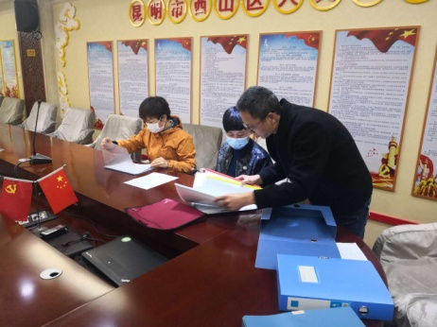
10月19日上午，督察组分别对区政府领导、卫健部门、医保部门、发展改革部门、公安部门、市场监督部门进行了谈话，同时对疫情常态化防控预案及应急演练台账资料、辖区核酸检测保障及物资储备清单、涉及医疗卫生行业综合监管工作的相关台账资料、2018年以来开展打击非法行医工作有关台账资料、卫生健康服务体系建设及突发疫情应急处置能力建设工作情况台账资料、尘肺病防治攻坚行动有关台账资料等进行了督查查阅。
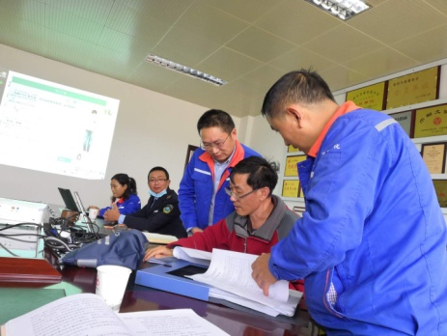
10月19日下午，督察组分成3个小组，分别对公立医疗机构、民营医院、药械经营企业、存在职业病危害单位、生活美容场所、城乡结合部小诊所进行了现场检查督查。
此次上级督察组的监管督察，对西山区医疗行业监管工作给予了肯定，同时也指出了医疗机构、公共场所和职业卫生监管工作存在的不足，西山区卫生健康局综合监督执法局将针对发现的不足，及时整改，深入推动医疗机构、公共卫生和职业卫生监管工作。
“合抱之木，生于毫末；九层之台，起于垒土”，对医疗机构、公共场所和职业卫生的监管只有进行时，没有休止符，西山区卫生健康局综合监督执法局必将脚踏实地的将对医疗机构、公共场所和职业卫生的监管工作进行到底，为全市医疗机构、公共场所和职业卫生监管工作添砖加瓦。

编（校）稿：孙浩杰 审稿人：盛自文

